黄店，黄了...

原创 有里儿有面 [有理儿有面](javascript:void(0);)

**有理儿有面**

微信号 youli-youmian

功能介绍 你说是不是

2020-02-23[原文](https://mp.weixin.qq.com/s?__biz=Mzg3MjEyMTYyNg==&mid=2247488780&idx=1&sn=6ebf71cb3caef7299e4944c9325732c6&chksm=cef54179f982c86fbe789d0ac73a4a343239b87c4530a9eeafd73c5742e2a006e05cecca7a2c&scene=27#wechat_redirect&cpage=84) 发表于

收录于合集



香港特区政府统计处18日公布，香港2019年11月至2020年1月经季节性调整的失业率为3.4%，已是近三年最高指标。

自从前几天某家族在观塘聚会打边炉，导致19人里有11人确诊后，全港所有打边炉店营业额在一夜之间直接暴跌70%-80%，某“黄店”打边炉店老板称“二月蚀几十万，最多捱两个月左右”。

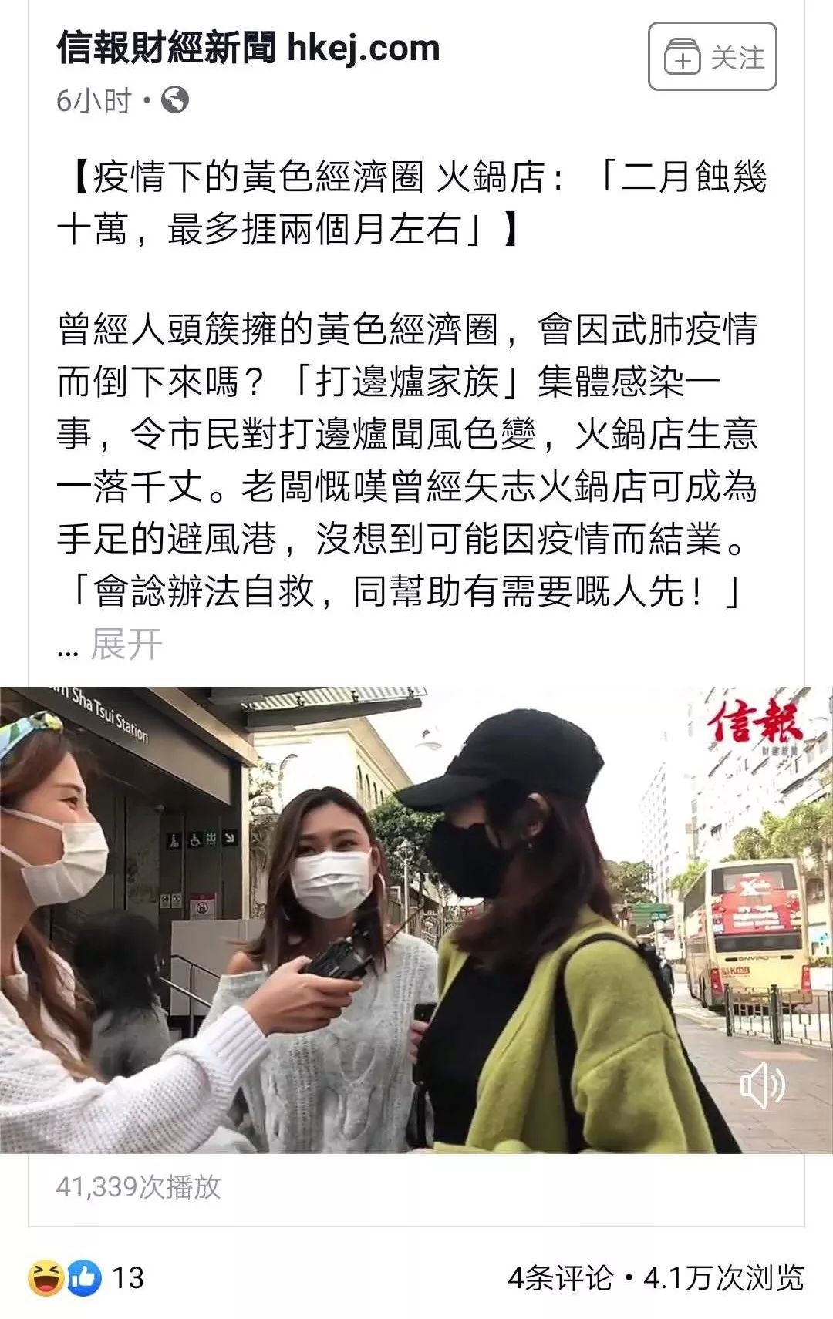

其他零售业、餐饮店也是生意惨淡，突如其来的疫情如同一场暴风雪，把无数中小企业卷回到凄冷的寒冬。

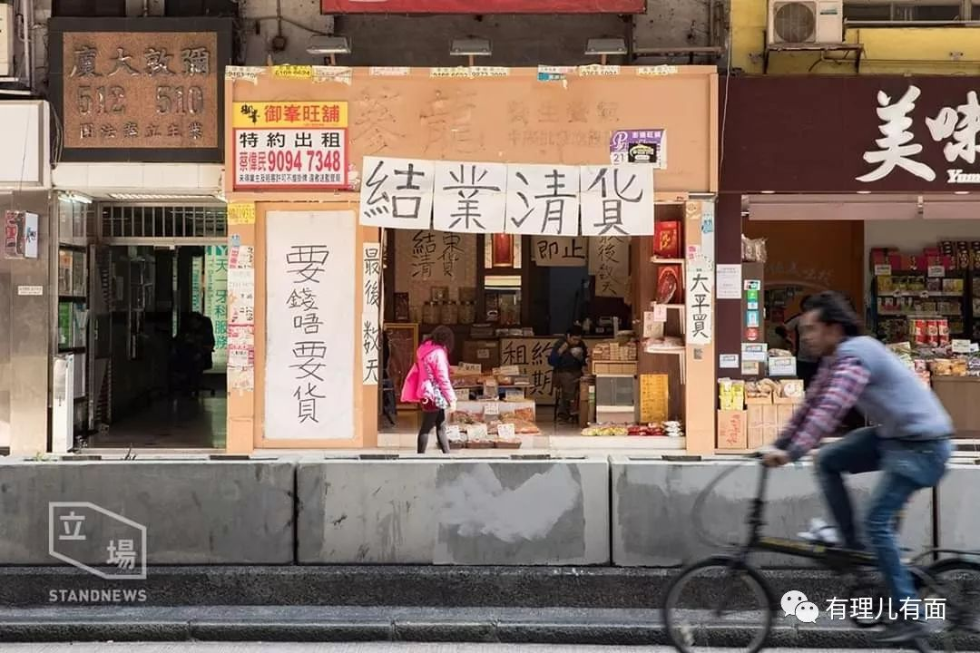

在如此形势下，那些个曾经深受黄丝们拥趸的“黄店”也不复往日“风采”，听说，有的已经黄了。

例如位于土瓜湾北帝街的“GangGang”小店，店主公开支持反修例运动，参加过“三罢运动”，后来因为黑小将经常在附近堵路、扔燃烧瓶，别说是顾客，普通路人都习惯绕开走，没多久店铺就宣布停业了。

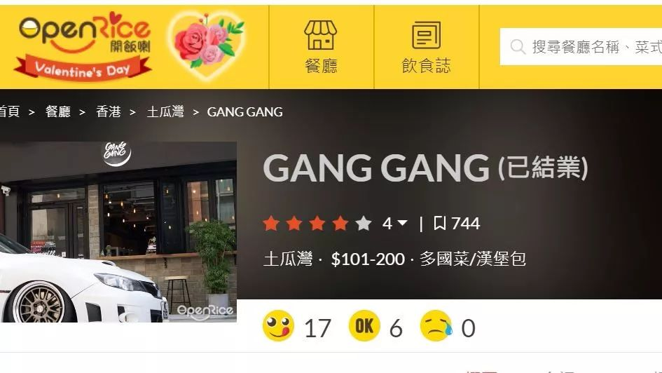

再如在旺角主打日式铁板烧的“千房”，也因公开支持反修例运动，一度成为激进分子的“朝圣”地标、网红打卡店，生意很是火爆，后来随着客量逐渐减少，店铺开一天赔一天，只好对外宣称“装修中”，估摸着也快黄了。

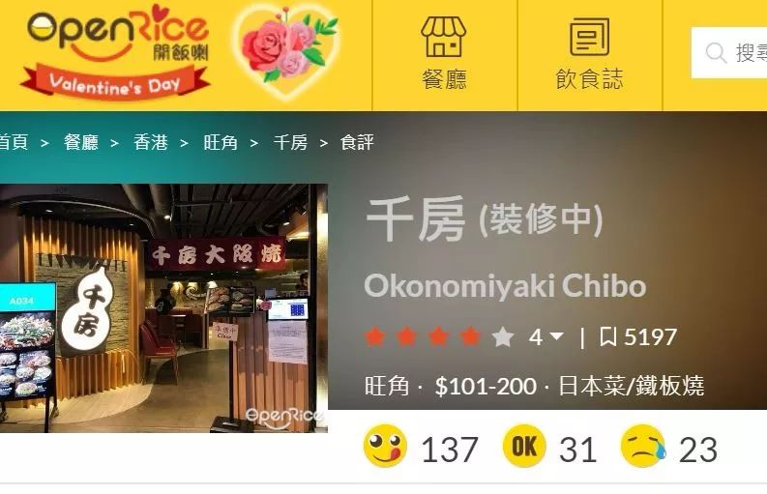

类似这样已经倒闭和将要倒闭的“黄店”还有不少。当然，除了受疫情影响，“黄店”之所以开不下去，主要还是那帮乱港分子“太作了”。

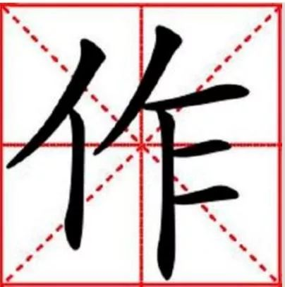

具体是怎么个“作”法呢？今天有理哥就和大家简单聊聊。

首先从字面上讲，“黄店”这名字起的，就不太好。

中国人有个特点，信风水，比如遇到婚丧嫁娶、搬家、开店这类事，都讲究挑选良辰吉日。这种风俗在香港特区尤为明显，几乎家家都供着关公像，生意人更是衷于此道，像香港首富李嘉诚，就有御用的风水师。

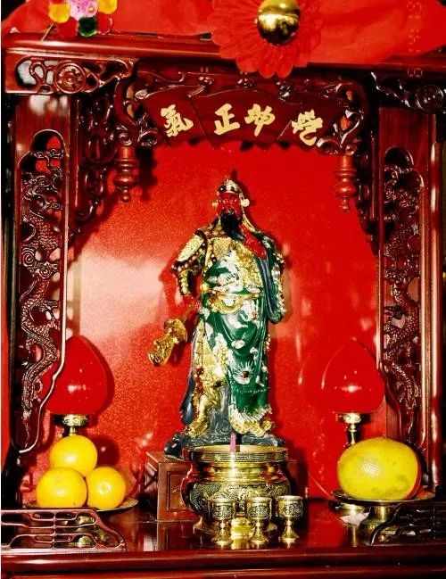

中国文字，经常是一字多意，就拿“黄”字来说，最常见有4种解释：一指颜色，二指姓氏，三特指色情，四指事情失败。

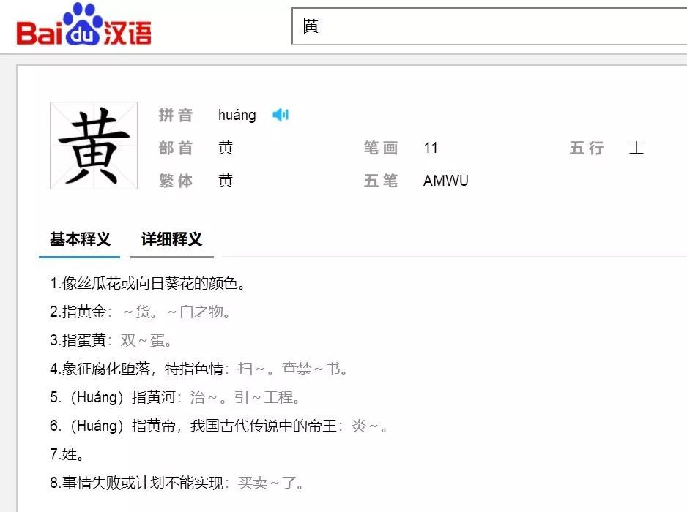

人们不管是做生意还是办事，都想着能把事办成，所以比较忌讳跟“黄”沾边，怕坏了气运。

乱港分子可就厉害了，弄出个“黄色经济圈”不说，也不知道是“勇者无惧”还是考虑不周，居然把加入的店铺统统称为“黄店”，这就有点...

起什么名字不好，非要叫“黄店”，你说能不黄么？

其次呢，从政治经济上看，连我这种上学不怎么听讲的人都知道，虽然经济圈和政治圈在某些方面有所交集，但这是两个概念，不能混为一谈。

乱港分子倒好，脑门一拍，就强行将普通市民的商业利益与政治利益捆绑到一起，赤裸裸的搞“政治经济圈”，还沾沾自喜的以为开辟了什么“抗争新模式”，殊不知这些都是别人玩剩下的。

在这个世界上，只有政治经济学，没有“政治经济圈”，强行将政治与经济做捆绑的，就一个例子，那就是1933年德国国内的纳粹为了迫害犹太民族，让民众只去日耳曼人的店铺，不去犹太人商铺，最后的结果大家都知道。

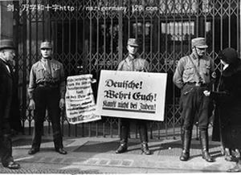

纳粹冲锋队在一家犹太人商店门口，牌子上写着“德国人，把你们自己从犹太人恶劣的宣传中解放出来，只从德国人自己的商店里购买物品。”

要说这些乱港分子也真是够笨的，琢磨半天选出个臭名昭著、被历史否定过的方法，还想靠它“振兴香港”，简直是可笑。

这种违背经济规律的经营模式，你说它能不黄么？



最后让我们从顾客和店铺的角度看看，有些顾客本就对政治不感兴趣，单纯的消费行为被莫名扣上政治立场后，会让他们感觉不舒服。

这就好比你遇见个陌生人，只是看他一眼，对方就贴上来跟你东扯西扯，还“迷之自信”地认为你很喜欢他。

碰到这种二货，相信大部分人的选择都是...



顾客是什么？顾客就是上帝！

上帝感觉不爽了，你还想挣钱？

呵呵...

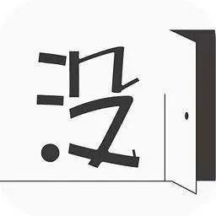

生意人开店，赚钱最重要。有些店铺打着“反修例、撑暴力”的旗号，刚开始能多挣点钱，但也架不住杂七杂八的一堆条件。

例如交“政治献”金、聘用在“反修例运动”中被拘捕的暴徒当店员、给“黄丝”顾客打折等等，简直就是被黑社会收账，样样都要往外掏钱，如果这样搞下去店铺都能不黄，那才是见了鬼。

根据香港媒体报道，因为修例风波，自2019年8月起，我国内地游客到香港游玩的人数骤减40%~50%，由于内地游客占总游客数量的80%，直接导致香港2019年第三、四季度的旅游业、零售业、餐营业大幅受挫，失业率频频上升。

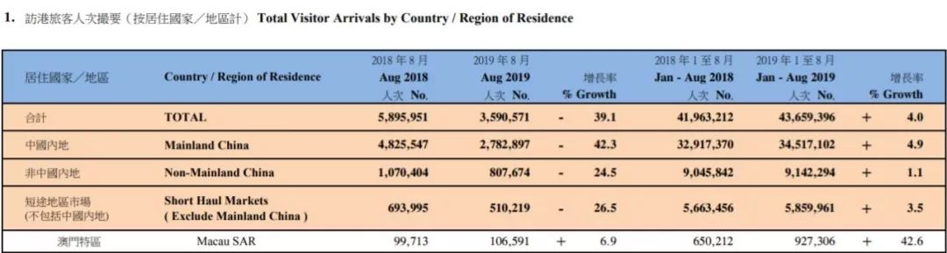

2019年8月，内地访港游客直线下降

2019年10月至12月，香港失业率为3.3％，到达2017年以来最高水平，其中餐饮业失业率为6.2％，是近8年来最高水平。

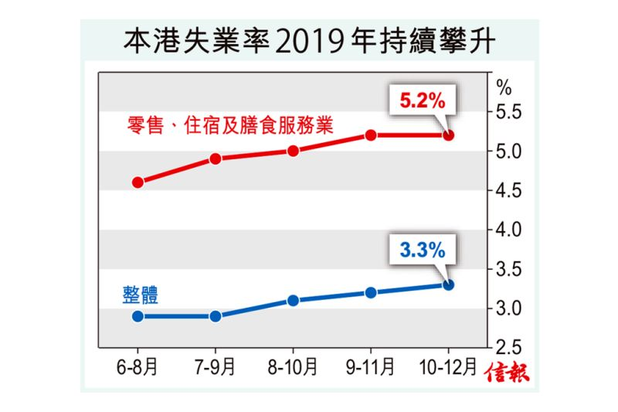

香港九成以上行业都是服务业，失业率越高，需要服务的人就越少，服务行业裁员就越多，社会整体消费能力也会下降，从而形成恶性循环。为了挽住香港经济的颓势，李嘉诚基金会在2019年特意拿出10亿港元救急中小企业，可惜作用甚微。

可以说，修例风波给香港造成经济全面下滑的局势已定，在这种情况下，有些乱港分子异想天开，觉得“黄色经济圈”还能被抢救一下。

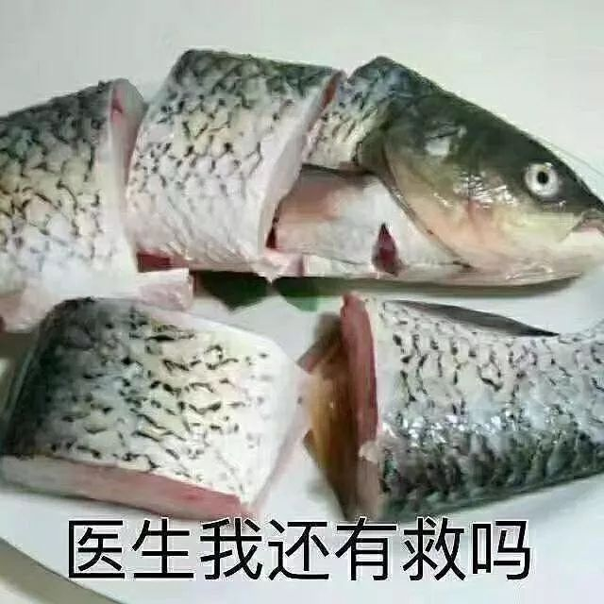

例如乱港分子近日的文宣里，就有这么一张图，大意是劝大家不要去“优品360”之类的蓝店买口罩，要多光顾“黄店”。

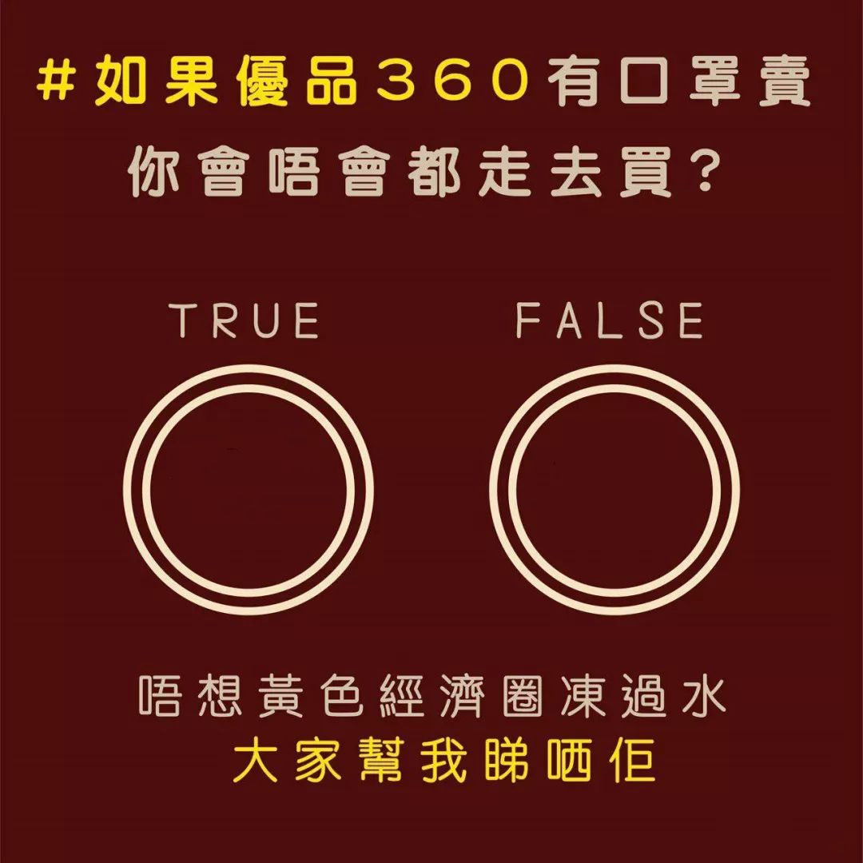

呵呵，就现在香港的情况，能抢到卫生纸已经算不错了，还忽悠人保持“政治立场”，是何居心？

又例如，近日 Telegram群组“公海”发布众筹消息，拟筹款50万港元开发一款叫“食饱饱”的外卖APP，计划让登记在册的“黄店”加盟，想为“黄色经济圈”续命。

这就很好笑了，要知道现在这种形势下，无论是特区政府还是四大财团，都没有什么好办法帮助中小企业渡过难关，靠一款订外卖的“APP”就能解决问题?



既然是死路一条，他们为何还要在网上造势呢？

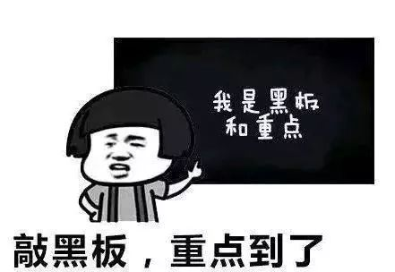

**众筹！**

对了，就是众筹。一群打着“挽救香港旗号”，鼓吹自己愿意“为此献身”的人，到了掏钱的时候全往后面闪，这是想干嘛？

别急，听我给大家讲个故事...

前几天，铁杆港独黄之锋号称从美国搞了10万个口罩（中国制造）到香港，通过网络“平价”卖给香港市民，一副正人君子、救港青年的模样，结果有人发现，付了好几盒的钱，为何只收到一盒口罩。

大家好奇啊，是系统出故障了，还是有限购？已经多付过的钱，是补口罩，还是退款？询问之下，客服人员竟回复“**重复付款，每人也只卖一盒，多付的钱就当捐款啦**”。

瞬间，网上就炸了。



要知道，黄之锋可是不少曱甴心中的“偶像”，怎么会做这种事呢？一定有误会！可左等右等，钱就是退不回来，大家这才认清他借疫情赚黑心钱的真面目。

有人发文讽刺称，“一盒卖9次，黄色经济圈商机无限！”

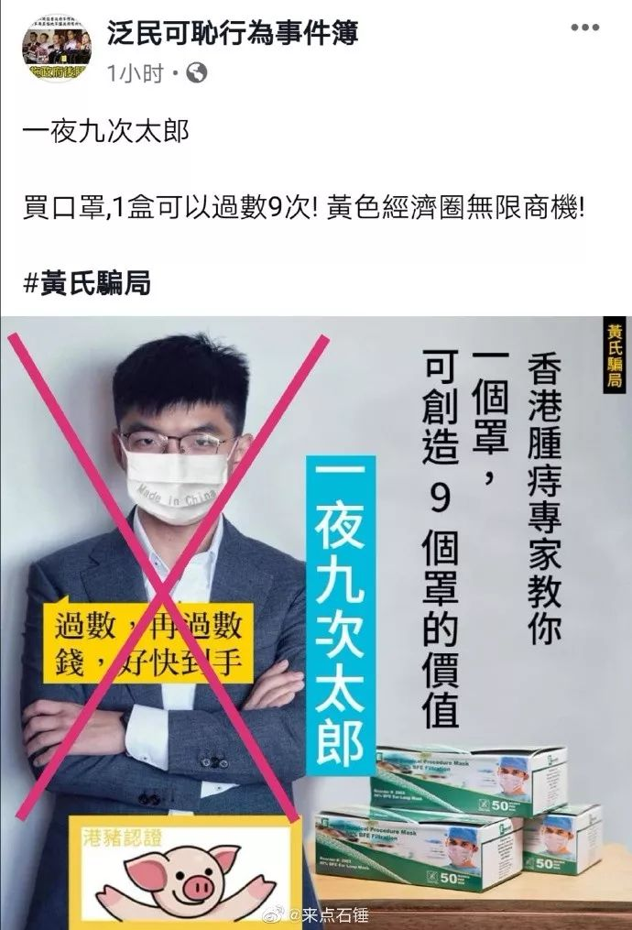

如此的“黄色经济圈”，只能让人感叹“贵圈真黑”。



说了半天，有理哥希望香港的店铺老板们，都能睁开眼看清楚，别再听信某些人的忽悠，搞什么“黄店”了。

店铺停业，受损失的永远不会是乱港分子，兴许他们还能鼓捣个新活动出来：“和你黄”——晒出自己曾在“黄店”消费的照片，虽然它们现已停业，但“黄圈救港”的初心永不变…

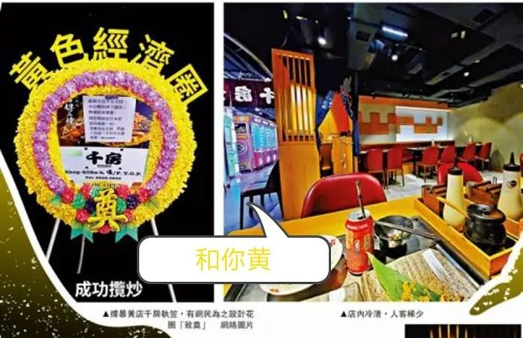







**关注公众号：**

**有理儿有面**

**理   性｜   揭   秘｜   探   讨**







有里儿有面

**微信扫一扫赞赏作者** **赞赏**

已喜欢，对作者说句悄悄话

取消

**发送给作者**

**发送**

最多40字，当前共字

 人赞赏

上一页 1/3 下一页

长按二维码向我转账

受苹果公司新规定影响，微信 iOS 版的赞赏功能被关闭，可通过二维码转账支持公众号。

### 精选留言

用户设置不下载评论